武器：

创建Weapon Base作为武器的主蓝图（actor）

而后根据其创建不同武器的子蓝图

开火方式使用枚举值进行设定切换

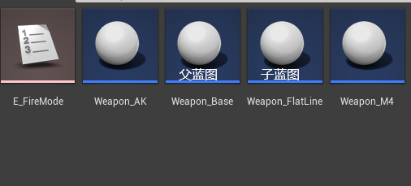

武器通过生成actor的方式加入到Player中

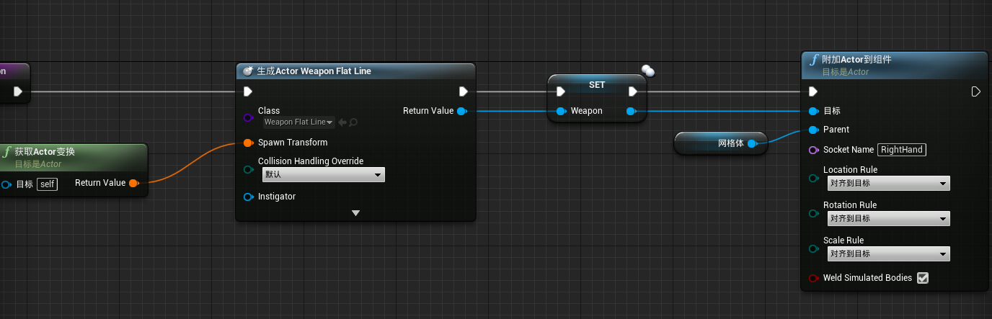

瞄准使用Timeline实现开镜视角的缓动

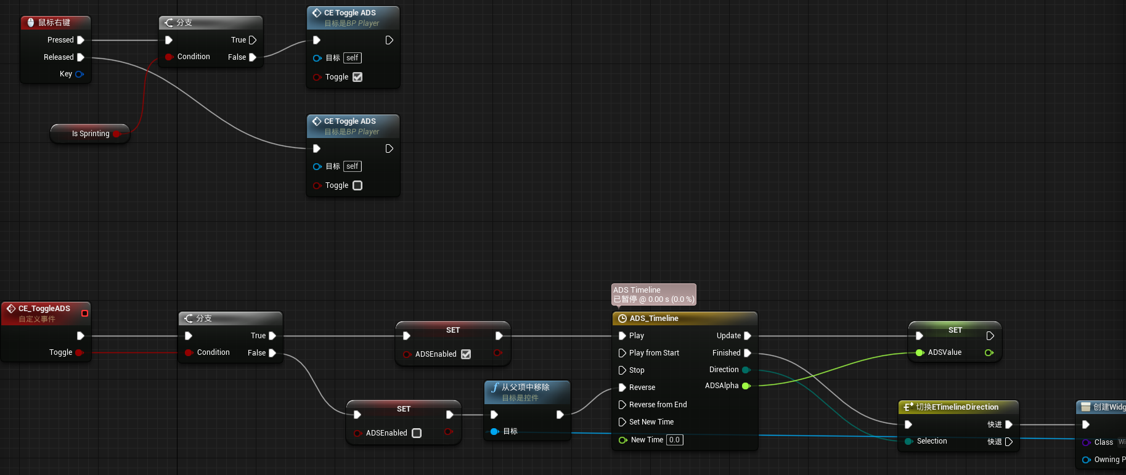

枪械的腰射随机扩散

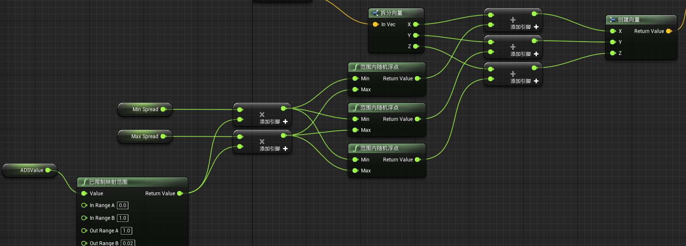

使用Timeline曲线实现连射状态下的后坐力（Yaw轴偏移和Pitch轴偏移）

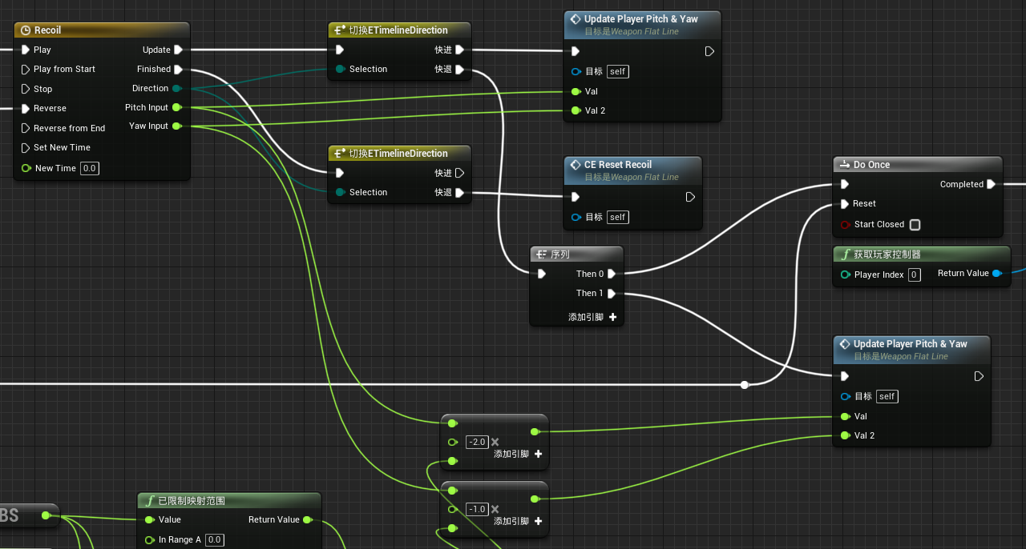

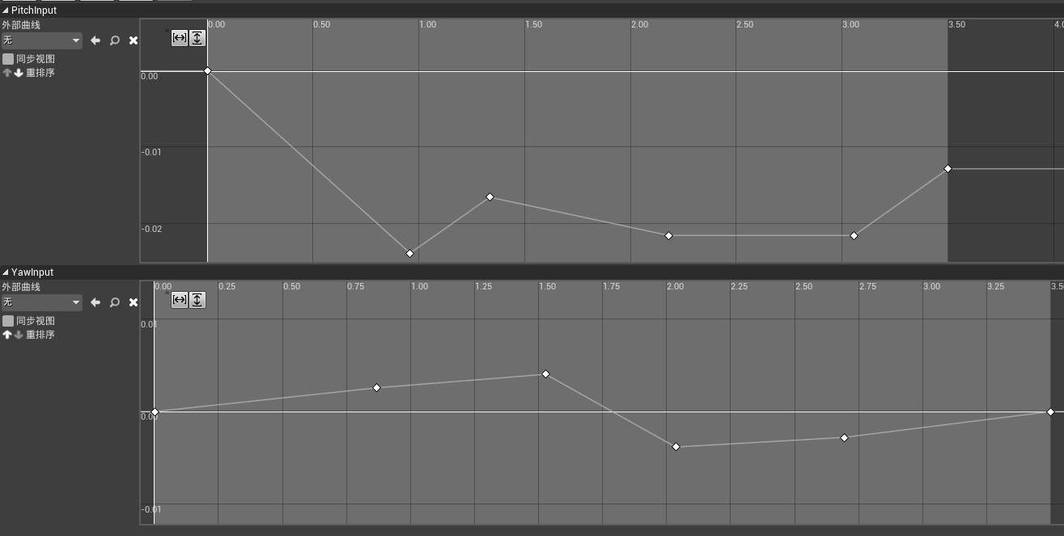

武器的射击分为三个事件：开火、停火、重置后座（位置回正）

回正实现方式：

取得第一次开火时获取玩家控制器的旋转值

获取停止开火时的玩家控制器旋转值

（Recoil Max Threshold为设定的摆正角度）

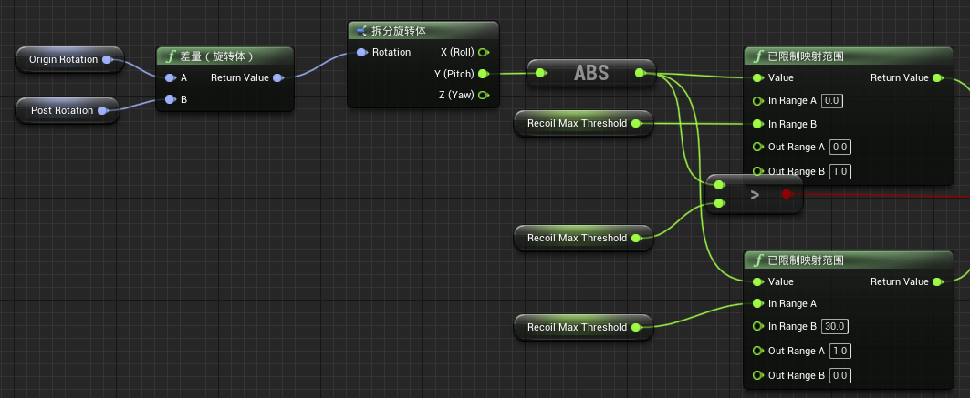

通过计算得到两个旋转值的差量，而后获取旋转体的Pitch轴值

根据Pitch值和设定的最大偏移角度进行对比得出最终输入到控制器中的值

限制视角

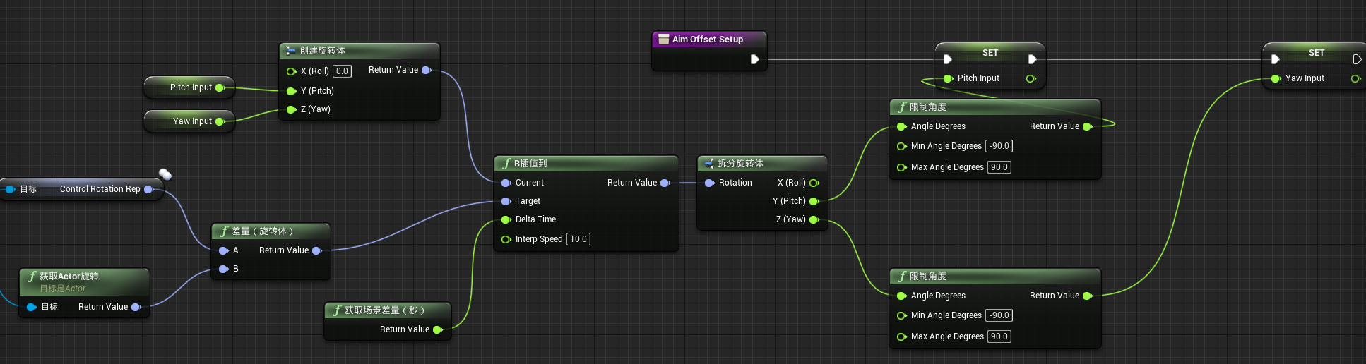

根据玩家的视角输入来进行武器的偏移

